**МУНИЦИПАЛЬНОЕ БЮДЖЕТНОЕ ОБЩЕОБРАЗОВАТЕЛЬНОЕ УЧРЕЖДЕНИЕ**

**«ДЖАГЛАРГИНСКАЯ СРЕДНЯЯ ШКОЛА»**

**Отчёт**

**о проделанной работе МО классных руководителей**

**за 1 первую четверть на 2016 – 2017 учебный год.**

В зависимости от своей профессиональной и социальной роли, каждый работающий в школе организует ту или иную сферу жизни ребенка. Учитель главным образом работает в сфере учебной деятельности, родители призваны заботиться о здоровом образе жизни ребенка, педагоги дополнительного образования обеспечивают культурный досуг. Но только классный руководитель в этой цепочке занимает особое  место. Определяя место классного руководителя в системе воспитания, надо видеть главную линию -  взаимодействие с ребенком. Место классного руководителя  рядом с ним, а основная его функция – взаимодействие с отдельной личностью на основе взаимопонимания.

В первой четверти 2016-2017 учебного года работа МО классных руководителей в школе осуществлялся по плану МО за год.

Выдвигались следующие цели и задачи:

**Цель:** создание условий для формирования духовно - развитой, творческой, нравственно и физически здоровой личности, способной на сознательный выбор жизненной позиции, умеющей ориентироваться в современных социокультурных условиях.

**Задачи:**

* совершенствование и повышение эффективности воспитательной работы в школе;
* помощь классным руководителям в овладении новыми педагогическими технологиями;
* воспитательного процесса; повышение творческого потенциала педагогов с учетом их индивидуальных способностей;
* оказание практической помощи педагогам в организации воспитательной работы с учащимися.
* В течение 2016 - 2017 учебного года классным руководителям продолжить ознакомление с инновационными подходами и моделями воспитательных систем.

Все мероприятия являлись звеньями в цепи процесса создания личностно­ориентированной образовательной и воспитательной среды. Эта работа была направлена на достижение уставных целей, на выполнение задач, соответствующих реализуемому этапу развития образовательной системы школы, и на повышение эффективности учебно­воспитательного процесса, основной задачей которого является формирование гармонично развитой, духовно - нравственной личности и воспитание гражданина. Основными идеями, которые легли в основу воспитательной системы школы, являются идеи педагогики гуманизма, сотрудничества, формирования единого воспитательного, развивающего пространства, связь с семьей.

**В первой четверти 2016 - 2017 учебном году были проведены следующие традиционные мероприятия:**

* День Знаний
* День солидарности с против терроризма
* День Республики
* День чеченской женщины

- Месячник по профилактике правонарушений

- День учителя, день рождение главы ЧР, героя России Р.А.Кадырова, день молодёжи, день города Грозный.

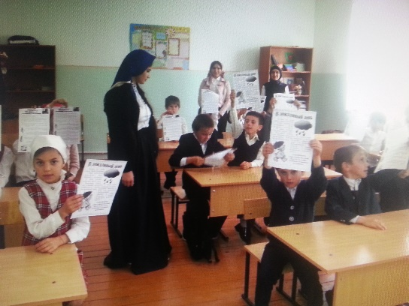 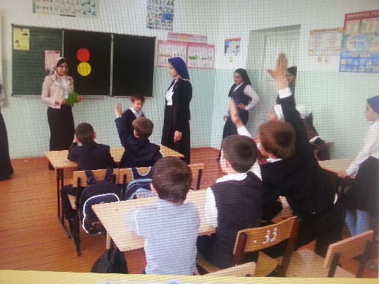

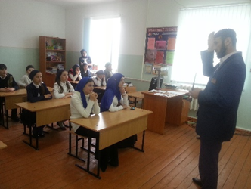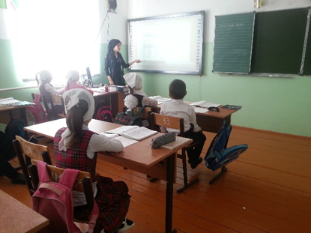

В качестве экологического воспитания классные руководители с классами решили, проводит субботник. Все классы убирали свои территории , которые за ними прикреплены. Учащиеся ответственно работали.

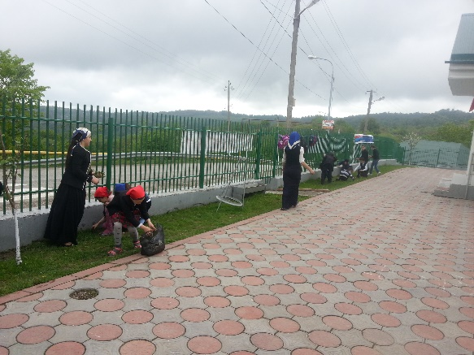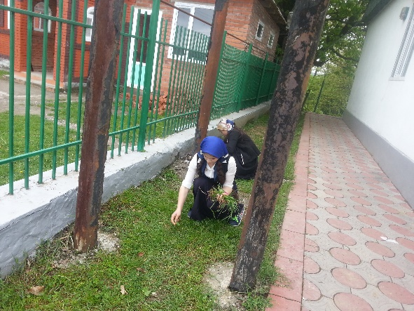

**Организация работы с классными руководителями.**

В традиционных школьных мероприятиях участвуют все классы, но степень активности классов в жизни школы, естественно, разная. Это связано с работой классных руководителей, их желанием и умением организовать, зажечь детей, умением привлекать к участию в мероприятиях каждого ученика. Большое значение имеет сформированность классного коллектива, отношения между учениками в классе. Тесная связь с родителями налажена в 2 кл. (кл. рук. С.С.Умарова), 3 кл. (кл.рук. Бетирова И.Ш.), 7 кл. (кл.рук. Муслимова М.У.), 11 кл. (кл.рук. Аюбова П.Х.).

Активное участие в проводимых в школе мероприятиях принимают 7- 8 классы, а из старших классов 9 -11 классы.

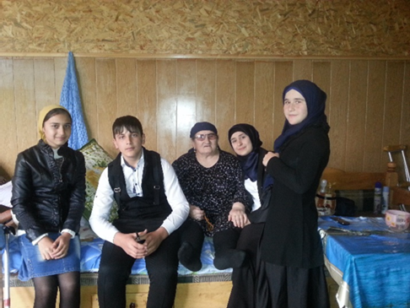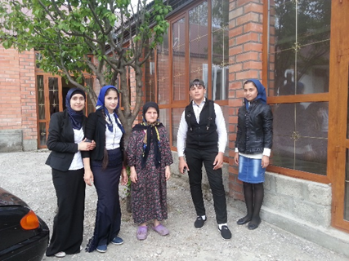

Проводилось очень много интересных, содержательных классных часов, посвященных памятным событиям, а также тематических классных часов.

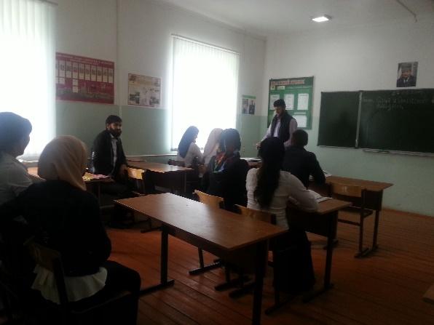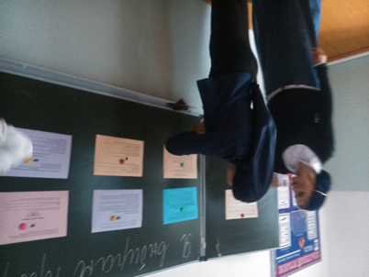

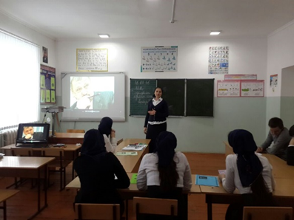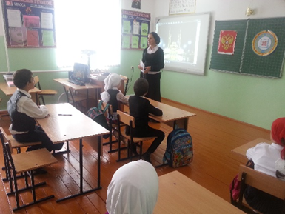

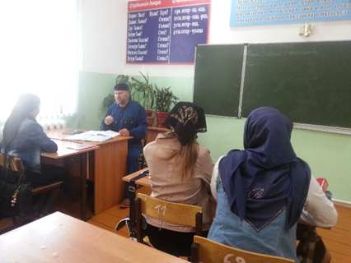

Классные руководители 9 - 11 классов провели классные часы с приглашением представителей ПДН и куратора ДНВ на темы: «Толерантность», «Уважение к старшим, родителям, учителям», «Ислам - против наркотиков», «Как бороться с экстремизмом».

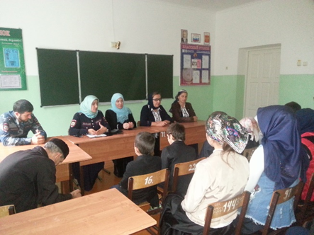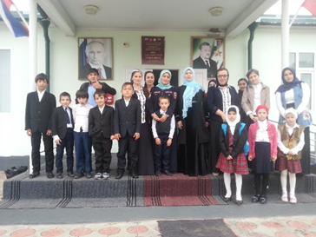

**Проведено 2 заседания МО.**

Учащиеся школы принимали участие в двух районных конкурса.

**Выводы:**

* план на первой четверти в основном выполнен -поставленные цели и задачи выполнены

-формы и методы работы с классом соответствуют задачам, которые ставили классные руководители на учебный год

-тематика заседаний МО отражает основные проблемные вопросы, стоящие перед МО -увеличилось число учащихся участвующих в мероприятиях школы, города.

**Предложения:**

1. Выработать стратегию развития воспитательной системы общеобразовательного учреждения на основе анализа его слабых и сильных сторон.
2. Постоянно повышать квалификацию классных руководителей.
3. Провести работу по выработке совместных ценностей в деле воспитания учащихся, признаваемых и одобряемых сотрудниками, родителями, общественностью.

Руководитель МО Р.А.Цикиева